На Черноморском побережье Кубани обосновался коричневый клоп.
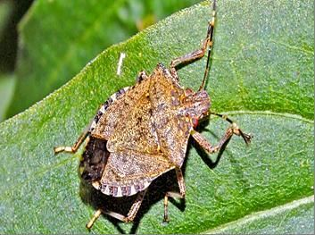Управление Россельхознадзора по Мурманской области информирует: на территории Краснодарского края выявлен опасный вредитель, включённый в «Единый перечень карантинных объектов Евразийского экономического союза», утверждённый Решением Совета Евразийской экономической комиссии от 30 ноября 2016 г. № 158, коричнево – мраморный клоп.
Коричнево-мраморный клоп – агрессивный многоядный вредитель, питается более чем на 100 видах растений, из 49 семейств. Наибольший вред причиняет плодовым и ягодным культурам. Может вредить овощным и зерновым культурам. Насекомое питается цветами гибискуса, плодами паслена черного, шпинатом, спаржей, стручками фасоли и пр. Зимуют взрослые особи предпочтительно в человеческих жилищах и строениях, складских помещениях. Коричнево-мраморный клоп распространён в странах Юго-Восточной Азии, откуда он происходит, в США, в странах Европы, в Турции. С 2015 года коричнево-мраморный клоп активно стал наращивать свою численность в Грузии и Абхазии.
Пути проникновения на территорию Мурманской области возможны с транспортными средствами, контейнерами, упаковочным материалом, плодовоовощной продукцией, срезанными цветами.
Взрослое насекомое коричнево-мраморного клопа длиной от 12 до 17 мм, коричневатого или сероватого цвета, окраска в целом сильно варьирует. Характерной особенностью является наличие перевязей светлого цвета на усиках и тёмные перевязки на перепончатой части передних крыльев. На голове и переднеспинке имеются округлые медного или голубовато-металлического цвета пятна. Ноги коричневые со слабой беловатой крапчатостью. На спинной стороне брюшка и нижней части груди имеются железы, которые вырабатывают пахучее вещество, служащее для обороны или атаки насекомого.
Вредоносность клопа связана с проколами поверхности плода или листа и высасыванием его содержимого. В результате образуются некротические пятна, сливаясь, они могут вызывать деформацию плода. В местах прокола повреждённые плоды покрываются тёмными пятнами, т.к. в тканях начинается бактериальное гниение.
Напоминаем лицам, осуществляющим внешнеэкономическую деятельность, а также занимающимся ввозом подкарантинной продукции, о необходимости немедленного уведомления Кандалакшского межрайонного отдела Управления Россельхознадзора по Мурманской области о прибытии подкарантинной продукции на территорию Мурманской области для осуществления ее фитосанитарного контроля.
При выявлении мест обитания клопа или в случае выявления признаков заражения карантинным объектом необходимо немедленно сообщить в Кандалакшский межрайонный отдел Управления Россельхознадзора по телефону: 8(81533) 9-24-07

